**N188** *Scheda creata il 22 dicembre 2023*

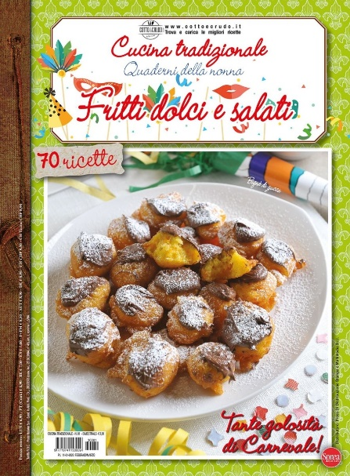

**Descrizione storico-bibliografica**

**\*Cucina tradizionale**. - Anno 1, n. 1 (aprile 2008)- . - Milano : Cigra 2003, [2008]- . - volumi : ill. ; 29 cm. ((Bimestrale. – In copertina: Quaderni della nonna. – Dal n. 48 editore: Cernusco sul Naviglio : Sprea. - ISSN 1974-1537. - CFI0723191; CSA0180630

**\*Cucina tradizionale**. **Supplemento**. - Milano : Cigra 2003, [2008-2010]. - volumi : ill. ; 29 cm. ((Bimestrale. – Volumi a carattere monografico. - Descrizione basata su: n. 2 (set.-ott. 2008). - BVE0524244

Soggetto: Culinaria - Periodici